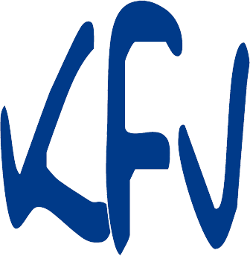
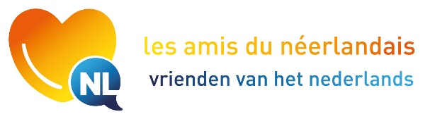
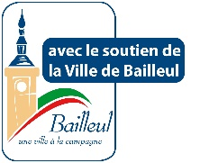
Bailleul, le 30 janvier 2024

DICTEE DU NEERLANDAIS
EDITION 2024

La Maison du néerlandais organise, en coopération avec « les Amis du néerlandais », la 10ème édition de la Dictée du néerlandais, le samedi 23 mars 2024, à l’attention des Français apprenant la langue néerlandaise. La dictée se déroulera à Bailleul, de 10h à 12h.
Elle sera courte et sans difficulté particulière et portera sur un évènement culturel néerlandais.

Le niveau 1 - Les débutants n’ayant pas suivi plus de 80 heures de cours se verront proposer un exercice pédagogique aisé : dictée sous forme de texte à trous.

Le niveau 2 - Les candidats du niveau supérieur effectueront une dictée classique.

Il ne sera pas attribué de note de type scolaire, mais une simple proclamation des lauréats. Seront donnés à tous les participants des lots, notamment délivrés par de généreux donateurs à titre de soutien à la Maison du néerlandais.

Les horaires sont les suivants :
- 10h à 10h30 : Dictée pour tous
- 10h30 : Pot de l’amitié (pendant la correction par le jury)
- 11h30 : Remise des prix

Lieu :
- BAILLEUL : Salle Mille Club (parking Natalis Dumez)

Pour s’inscrire, il suffit d’adresser le bulletin ci-joint à la Maison du néerlandais, 37 rue d’Ypres à 59270 Bailleul ou par mail à mnl.bailleul@free.fr et ce jusqu’au 16 mars 2024.

Chaque inscrit se verra confirmer par courriel la prise en compte de sa participation.

Le présent document et le bulletin d’inscription ci-joint peuvent être diffusés par vos soins à toute personne susceptible d’être intéressée. La MNL et « Les Amis du néerlandais » vous en seraient reconnaissants.

Bien cordialement,
Armand HEROGUEL, Président de la MNL

37 rue d’Ypres
59270 BAILLEUL
tél/fax : 03 28 41 17 32
tél freebox : 09 50 56 17 32
email : mnl.bailleul@free.fr
https://mnl-bailleul.fr
SIRET : 431 644 079 000 29 – APE : 8559 B – URSSAF DE LILLE : 59 410 008 191 84
Organisme de formation n° 31.59.05157.59

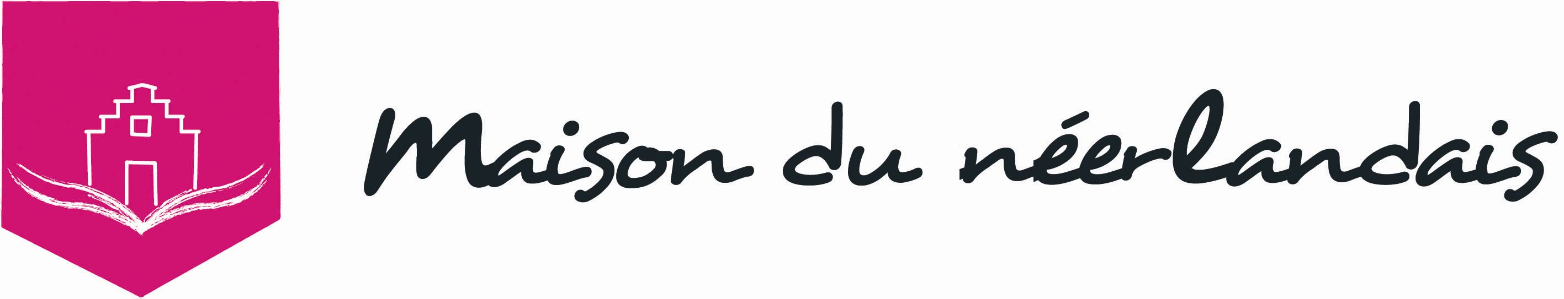

Bulletin d'inscription
à la Dictée du néerlandais
du 23 mars 2024

Merci de cocher le lieu et le niveau choisis.
BAILLEUL
Salle Mille Club
Débutant |  | Avancé

Nom : ______________________________________________________________________

Prénom : ______________________________________________________________________

Adresse : ______________________________________________________________________

______________________________________________________________________
______________________________________________________________________

Téléphone : ______________________________________________________________________

Adresse mail : ___________________________________________________________________

NOTE : La participation est totalement gratuite. Cette manifestation est organisée avec le soutien de l'association « les Amis du néerlandais », du Komitee voor Frans Vlaanderen.
Tous les participants se verront attribuer un lot.
37 rue d’Ypres
59270 BAILLEUL
tél/fax : 03 28 41 17 32
tél freebox : 09 50 56 17 32
email : mnl.bailleul@free.fr
https://mnl-bailleul.fr
SIRET : 431 644 079 000 29 – APE : 8559 B – URSSAF DE LILLE : 59 410 008 191 84
Organisme de formation n° 31.59.05157.59

